Wir Hühner spielen für Eure Ernährung eine große Rolle: Geflügelfleisch ist fettarm und gesund.

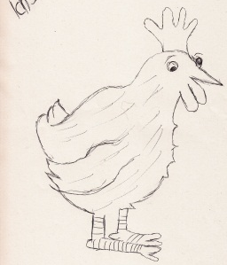
Es wird immer mehr gegessen. Die Geflü-gelwurst wird immer beliebter. Auch als Fastfood oder am Grillstand gekauft ist Hähnchen eine schnelle Mahlzeit.

Dazu braucht man das Masthuhn oder
-hahn. Sie werden zusammen gehalten und heißen Broiler.
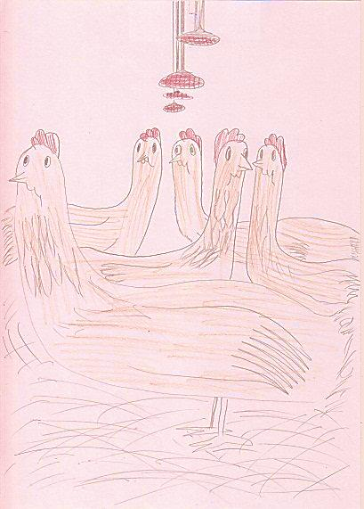
Eier sind für euch auch sehr wichtig. Sie sind in fast jedem zweiten Lebensmittel. Alle Menschen in Deutschland zusammen haben im Jahr 2011
17 Milliarden Eier gegessen.

Um sie zu „produzieren“ braucht ihr Legehennen. Sie sind darauf gezüchtet möglichst viele Eier zu legen. Naturgemäß kann man Männchen dazu nicht gebrau-chen. Das heißt die männlichen Küken werden nach dem Schlüpfen aussortiert. Sie sind nämlich anders gezüchtet und würden als Masthahn nicht schnell genug wachsen.
Sie werden von einem rotierenden Messer gehäckselt oder vergast. Anschließend an Zoos oder Tierhandlungen gegeben oder weiter zu Tierfutter verarbeitet.
Die Schnäbel werden uns Überlebenden auch gekürzt – und zwar ohne Betäubung, damit wir uns nicht hacken können, wenn wir so dicht gedrängt leben müssen.

Aber:
In Deutschland wurden 2010: 591.275.064 Masthühner geschlachtet
Wenn diese Hühner alle einen Platz zur Verfügung gehabt hätten wie in der Hobbyzucht von Herrn Schmid, bräuchten sie Thüringen, Rheinland Pfalz, Saarland und Hessen als Auslauffläche.
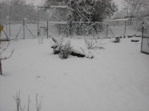
Und im Winter müsstet ihr Menschen auf viele Lebensmittel verzichten. Denn nur die Wärme im Stall und die Lichtregulierung bringen die Legehennen in dieser Zeit zum Eierlegen.

Ihr sucht mit den unterschiedlichen Haltungsformen also einen Kompromiss. Ihr wollt jederzeit alle Lebensmittel essen können und das so billig wie möglich.

Aber wenn ihr unser Glück ganz missachtet, werden wir krank und brauchen viele Medikamente, z. Bsp. Antibiotika.
Es kann passieren, dass bei euch dann diese Mittel nicht mehr richtig wirken, wenn ihr selbst sie einmal braucht.

Und immer mehr Menschen verstehen auch, dass es nicht richtig ist, ein Lebewesen leiden zu lassen, nur allein um möglichst billige Lebensmittel kaufen zu können

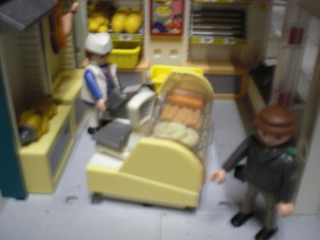
Das ist Herr Otto. Er entscheidet im Laden wie die Hühner leben, denn wenn Herr Meier mit Bio-Hühnern oder Freilandhühnern genauso viel Geld verdienen würde wie mit Bodenhaltung, würde er seine Produktion umstellen.
Herr Otto entscheidet also über
Tierschutz und Tierqual.

Erklärt wird das Wort hier: http://www.hurraki.de/wiki/index.php?title=Antibiotika

